附件1

采购需求

|  |  |  |  |  |  |
| --- | --- | --- | --- | --- | --- |
| **序号** | **设备名称** | **规格参数** | **单位** | **数量** | **备注** |
| 1 | 智慧路灯 | 单臂14米灯杆，主光源功率250W，采用智慧多功能杆，结构需满足承载无人机停机坪、气象站、视频监控、一键报警、LED显示屏等智慧灯杆设备要求，主杆采用不低于Q355B级别材质，杆体设四面滑槽；电源采用0-10v可调光。灯杆整体造型风格应与拟安装位置周边灯杆样式（详见右侧附图）协调，提供设计图纸，具体样式由客户确定。  1.使用LED灯具的道路照明评价指标应符合CJJ45的规定。  2.LED灯具的控制装置应便于现场更换和维修，光源宜便于更换。  3.LED模块用直流或交流电子控制装置应符合国家3C认证的规定。工作温度：-40℃～50℃；工作电压：AC90～260V/50Hz。  4.LED灯具的防护等级≥IP65，不得使用胶水密封，驱动电源防护等级≥IP66。光源腔防护等级≥IP65，电气腔防护等级≥IP43，外壳耐腐蚀性能Ⅱ类。  5.LED灯具的寿命≥50000h。LED灯具在正常工作12000h的光通维持率≥90%；25000h的光通维持率≥80%。灯具结构仰角可调。  6.灯具反射器采用光学PC。  7.光源色温根据客户需求确定（参考3000K），光效≥170lm/W，显色性Ra≥70，LED器件及模块寿命≥60000h，LED灯具（含驱动电）5000小时寿命周期内失效率低于千分之五。LED灯具的系统寿命≥5000h。  8.驱动电源符合国家3C认证规定。  9.电子连接器防水等级≥IP67。  10.智慧路灯综合杆件需满足高度分层、杆体内分仓的规定，预留接口，接口型式应标准化，用于设施搭载；杆体内竖向仓位数竖向分仓，并易于搭载设备扩展后的线缆敷设。灯杆载荷按照无人机及停机坪重量并考虑一定冗余予以定制。  11.智慧杆钢结构杆体应进行热浸锌和喷塑处理，其中热镀锌厚度不应小于0.8mm、喷塑厚度不应小于0.8mm；下部杆体应采用高强度合金钢材、路灯颜色由业主确定，具体根据青岛本地习惯要求。杆体2.5米以下部分应进行防粘贴处理，防粘贴层应采用无色透明材料。  12.综合杆组成：主要由主杆、横臂、灯臂等部件。  13.综合杆材质：主杆、横臂宜采用Q355B及以上材质或在满足设计和结构安全的前提下可采用其他优质钢材。综合杆杆件壁厚区间为5mm—12mm。所有材质应符合相应的国家标准。  14.部件连接：主杆和横臂连接采用法兰连接。  15.检修门：检修门应有防脱落措施，采用三角螺栓固定，检修门内壁焊接PE保护线接线端子，满足IP44的防护要求；主检修门内应按《道路照明工程建设技术规程》的要求，留有安装路灯单灯控制器、接线端子和灯具电源模组的安装空间，注意不能影响搭载设备的竖向走线。  16.灯杆结构设计采用35m/s风速值，抗震8级以上。灯杆与法兰连接处要求焊接加强筋，加强筋的厚度不小于8mm，数量不小于螺栓数量。  17.含路灯及配套设备接线及必要辅材，路灯法兰盘、地脚螺栓及配套地笼尺寸等预埋件由设备厂家提供，提供基础做法，路灯运输、组件安装及调试由路灯厂家负责，应保证智慧路灯系统的正常运行。  18.路灯样式应与现状路灯风格保持协调，具体样式以客户要求最终确定。  19.灯杆设备仓应满足所有配套设备安装条件。  20.灯杆需做好无人机及机场设备的固定安装条件，应配合无人机进行设备安装调试。  21.灯杆做好显示屏等多功能智慧组件穿线孔预留。 | 套 | 2 |  |
| 2 | 气象传感器 | 监测范围：空气温度、湿度、风速；风向、大气压力；PM2.5、PM10；噪声；风速：0～60m/s；风向：0～360°；空气温度：-40℃～60℃；空气湿度：0～100%RH；大气压力：500hPa～1100hPa；PM2.5：0-500ug/m³；PM10：0-500ug/m³；噪声：30~130dB。‌‌‌‌ | 套 | 2 |  |
| 3 | 一键报警及对讲设备 | 200W像素CMOS传感器；视频压缩：H.264/30FPS；音频输入：内置高灵敏全向麦克风；音频输出：内置扬声器；压缩码率 64KBPS/8KBPS；专业回声消除和噪音抑制。 | 套 | 2 |  |
| 4 | IP网络广播及应急呼叫控制中心 | 广播主机，支持路灯故障一键报警、对讲、广播喊话。 | 套 | 2 |  |
| 5 | 广角高清摄像机 | 球型网络摄像机，400万像素CMOS图像传感器，采用双光补光、防雷防浪涌、安装支架、电源适配器、防护罩、电动云台、辅材等，支持背光补偿、强光抑制、防补光过曝、数字降噪；支持23倍光学变倍，16倍数字变倍；焦距:4mm、6mm可选；视场角：55°~2.7°（广角~望远） 最低照度标准不低于彩色：0.005lx，黑白0.001lx；支持对镜头前盖玻璃加热，去除玻璃上的冰状和水状附着物；防护等级不低于IP66；视频编码格式：H.265/H.264；支持定时抓图与事件抓图功能；支持定时任务，一键守望，一键巡航功能 | 套 | 2 |  |
| 6 | 水浸监测传感器 | 工作电压：DC10-30V；检测对象：自来水、酸性或碱性水；工作温度：-20℃~+60℃，0%RH~95%RH（非结露）；支持继电器输出和RS485输出。 | 套 | 2 |  |
| 7 | 单灯控制器 | 智能控制：实现路灯的远程开关控制、亮度调整，分时段、经纬度和系统任务控制，既可以执行集中器控制器策略又可以执行单灯控制器自有控制策略 | 套 | 2 |  |
| 8 | 光敏设备 | 直流供电：12±3V DC  传输接口：4G无线信号传输  运营支持：中国移动、中国联通、中国电信 2G/3G/4G 手机卡  光照强度精度：±5%(25℃)  光照强度：0-83,000 Lux  光照强度分辨率：0.01 Lux  防护等级：IP67 |  |  |  |
| 9 | 网关 | 1.需匹配智慧路灯相关子系统集成需求，集数据智能采集、多种协议转换、智能网关、数据处理转发、虚拟专网、本地存储等功能于一体；  2.2路千兆光口，10M/100M/1000M Bps 支持单模光纤，支持环型、链型等网络拓扑结构。  3.1路千兆 WAN 口，7 路千兆 LAN 口，RJ45 接口，10M/100M/1000M Bps，自适应 MDI/MDIX，内置 1.5KV 电磁隔离保护，其中4路为poe供电接口。  4.RS485通讯、最多支持64个设备；  5.全网通/4G无线通信；支持最大下行速率 150Mbps和最大上行速率50Mbps  6.支持透明传输、MODBUS、RTU转TCP、MQTT , 支持主动轮询MODBUS设备  7.支持多路DC输出，DC12V*2路，输出电流：0-3A一路、0-2A一路；DC24V*1路，输出电流：1.7A  8.串口（端子）：具备1路RS232和4路RS485串口接口  9.开关量数字输入（DI）：工业端子，4路干接点输入，支持5V/12V  10.支持运维功能：可以通过WEB浏览器、PC客户端或手机APP端实现网关的SSH，WEB的零信任安全远程访问，进而可以对网关进行远程配置和运维（提供第三方检测机构出具的带有CNAS标志的检测报告）。 | 套 | 2 |  |
| 10 | LED单面显示屏 | 1.显示间距：3.84mm  2.模组尺寸： 200*200mm  3.显示尺寸 :800*1600mm，单面显示，  4.整机尺寸:900*1700*135mm（±5%)  5.整屏分辫率：208*416  6.亮度：6000-7000cd/㎡  7.箱体材质：压铸型材铝箱  8.防护等级：正面IP65； (提供国家认可实验室检测报告)  9.色彩处理能力：12-14bit；  10.工作温度：-40℃ ~+85℃ (提供国家认可实验室检测报告)  11.输入电源 ：AC 220/47~63Hz；  12.功率：最大2048w/台，平均700w/台；  13.重量 ：约62kg左右；  14.通信：诺瓦卡/WiFi/光纤通信异步操作系统，不含4g模块  15.温控智能散热;  16.耐80度高温电源。 | 套 | 2 |  |
| 11 | 无人机机场 | 整机重量≤55Kg（不含飞机重量）（精确重量以实际路灯杆承载能力为准）；机库尺寸≤650mm*750mm*800mm（实际尺寸以实际路灯杆装载能力为准）；输入电压：AC 100-240V 50/60Hz ；额定功率≥800W ；工作环境：温度-30至50℃；最大允许降落风速≥12m/s；防护等级：IP56 ；最大作业半径≥10km；充电时间≤30分钟 ；备用电池续航≥4小时；机场内部存储空间≥50GB；具备风速、雨量、环境温度、水浸、舱内温湿度等传感器；设备接口：10/100/1000Mbps 自适应以太网口，后增补传感器接口等；舱内监控相机：分辨率≥1920×1080；具备RTK 基站卫星接收功能模块，含机场-无人机图传模块，含空调模块，防雷模块，支持4G增强图传等。  含机场及配套设备等必要辅材，无人机机场及配套无人机系统设备的运输，应保证无人机系统的功能完整性，设备无损坏，并完成系统调试，保证无人机系统的正常运行。  提供无人机路灯安装部件尺寸及要求，提供无人机机场、衔接部件大样图等连接构件图纸。  提供无人机及机场培训使用等服务，配合路灯厂家等施工单位进行安装调试。 | 套 | 2 |  |
| 12 | 无人机 | 整机重量≤1900g；最大挂载重量≥200g；最长飞行时间≥50分钟 ；工作环境：温度：-20至50℃ ；最大抗风速度≥12m/s；防护等级：IP55 ；配置热成像相机≥分辨率 640 × 512 f/1.0；等效焦距≥ 53 mm ；广角相机: 1/1.3 英寸 CMOS，像素≥4800 万；信号中断可自动返航。  配合业主方完成无人机试飞。 | 套 | 1 |  |
| 13 | 无人机喊话器 | 在1米处可达114分贝，广播距离可达300米。支持录音喊话、媒体导入与文字转语音，新增实时喊话功能，并支持回声抑制功能。 | 套 | 1 |  |
| 14 | 无人机探照灯 | 探照灯支持常亮和爆闪两种模式，支持与云台智能联动, 提供广视野照明模式，在广角模式下可照亮更广泛的区域。 | 套 | 1 |  |
| 15 | 无人机配套备用电池 | 容量≥6700毫安时，电池类型Li-ion 6S，化学体系镍钴锰酸锂，循环次数≥400 次。 | 块 | 4 |  |
| 16 | 增强图传模块 | 增强图传模块提供4G网络图传，可与O4+图传行业版同时工作，可为遥控器提供移动网络。 | 套 | 1 |  |
| 17 | 无人机+机场保险 | 含2套机场、1套飞行器、第三者保险，主控、云台相机、视觉定位模块、动力系统（不含桨叶）、RTK模块、机身充电模块、遥控器、电池等部位保险12个月。 | 年 | 1 |  |
| 18 | 无人机管理平台技术服务 | 一、飞行任务信息：  1）下发任务飞行任务；  2)可以查询无人机飞行计划、历史执行任务、路径规划等相关信息；  二、任务执行监控信息  1）实时跟踪无人机飞行任务，包括执行状态（未开始、执行中、已完成及异常中断等）、进行中的实时数据等。  2）无人机的实时飞行数据：速度、高度、航线、电量、信号强度等  3）实时的图像数据：视频流/图片  4）任务异常告警信息，包括但不限于：无人机信号丢失、电量不足、飞行轨迹偏离、设备故障等  5）停机坪异常告警信息  三、设备使用情况信息  1）无人机相关使用情况，包括但不限于：飞行时长、电池消耗、设备状态等  2）停机坪相关使用情况，包括但不限于：信号、电源、仓内情况等  四、设备控制  摄像机相机切换、镜头切换、清晰度调整等  五、环境监测信息  实时的天气、风速、温湿度等环境信息  六、航线规划功能  平台应支持历史视频存储，实现实时视频预览和历史视频播放。  平台应支持航点航线规划功能，实现包括但不限于规划各航点任务（如飞行高度、拍照、拍摄角度等）等功能  平台应支持配置无人机以蛙跳方式执行任务和规划航线。  平台需满足网约安全相关要求，提供权威机构加盖公章的第三方测试证明。  提供具有高可用的集群部署。  1.支持智能化一张图展示告警信息、物联网设备信息、模型信息、热点信息等内容。同时可在平台总览首页加载的模型或地图进行高度、长度、面积的测量；  2.支持自定义的时间段统计飞行数据。包括飞行总次数，飞行时间，飞行距离，机型占比，飞行次数，飞手作业统计等；  3.视频直播：支持多窗口视频直播模式。  4.支持航点航线规划功能。  5.支持查看所有设备状态和实时数据包括但不限于机库设备监控、飞行器状态、机库状态、周围环境信息等；  6.支持三方负载设备的控制功能包括但不限于喊话器、探照灯等  7.支持远程控制、一键起飞等功能，即地图上任意位置指定目标点，无人机自动规划航线飞往目标点  8.支持飞行计划中可进行任务创建、自动飞行计划设置包括立即执行、单次定时任务、周期定时任务等。  9.支持巡检报告的自动生成，报告内容应包含飞行轨迹、时间等。  10.支持媒体库的筛选、查看、收藏、分享等，且在历史记录中可查看历史飞行信息并支持视频导出或锁定。  11.支持单兵数据上传包括视频、图片、模型等进行数字化存储，同时可对异常图片或模型进行标注功能。  12.支持行动预案，包括但不限于电子沙盘标注规划安全演习活动预案、安全撤离路线等。  13.可查看配置功能如存储空间信息等。  14.支持GB/T28181-2016国标视频协议，支持多种网络形式可与上级平台对接。  15.支持必要的控制功能的单点登录。  16.支持无人机信号断连后继续执行航线。  17. 支持地图上切换禁飞限飞区显、隐。  1）默认不显示、各项置灰不可改  2）切换为显示、各项分别设置显/隐、禁飞区/限高区/授权区/警示区/加强警示区/法规限制区/轻型无人机适飞空域。  18.模型库  1）支持上传二维模型、三维模型、点云数据，上传的数据可在地图展示  2）支持两期有重叠的二维模型对比，对比的同时可显示地图标注信息。  19.媒体资源管理  1）支持在网页端查看、编辑、移动和删除从遥控器上传的媒体文件，也可压缩文件后下载媒体资源；  2）可将带有坐标信息的图片加载到地图上。选择“在地图上显示的媒体文件”可查看当前文件夹内所有在地图上显示的媒体文件。  3）支持相同航点定向拍照的两张不同相片对比，对比的同时可直接在图片上进行标注  20支持在平台上统一创建并管理航线，航线信息包括：航线名称、飞行器与负载选择、航线类型选择（当前仅支持航点航线）。  21.支持多个相同飞行器的航点航线文件合并成一个航线文件  22.团队在线信息  1）项目成员进入项目后支持在左侧面板查看团队设备状态和独立人员列表；  2）设备状态包括：  A. 设备在线时，左侧面板将显示飞行器及其关联遥控器信息。  B. 设备离线且离线时间小于5分钟时，左侧面板离线设备信息将置灰。  C. 设备离线且离线时间大于5分钟时，左侧面板将不再显示飞行器及其关联遥控器信息；  3）地图界面支持实时显示飞行器和遥控器位置。  4）飞行器飘窗支持显示飞行器项目呼号和海拔高度等信息，支持打开设备详情与直播面板。 | 年 | 1 |  |
| 19 | 无人机、机场及配套设备调试 | 2台机场及无人机设备部署调试、使用培训等。 |  |  |  |
| 20 | 路灯亮灭识别技术服务 | 路灯亮灭识别算法模型 | 年 | 1 |  |
| 21 | 平台数据对接服务 | 提供无人机数据对接服务支持 | 年 | 1 |  |
| 22 | 视频云存储服务扩容 | 针对视频云存储空间扩容至5TB | 年 | 1 | 租赁 |

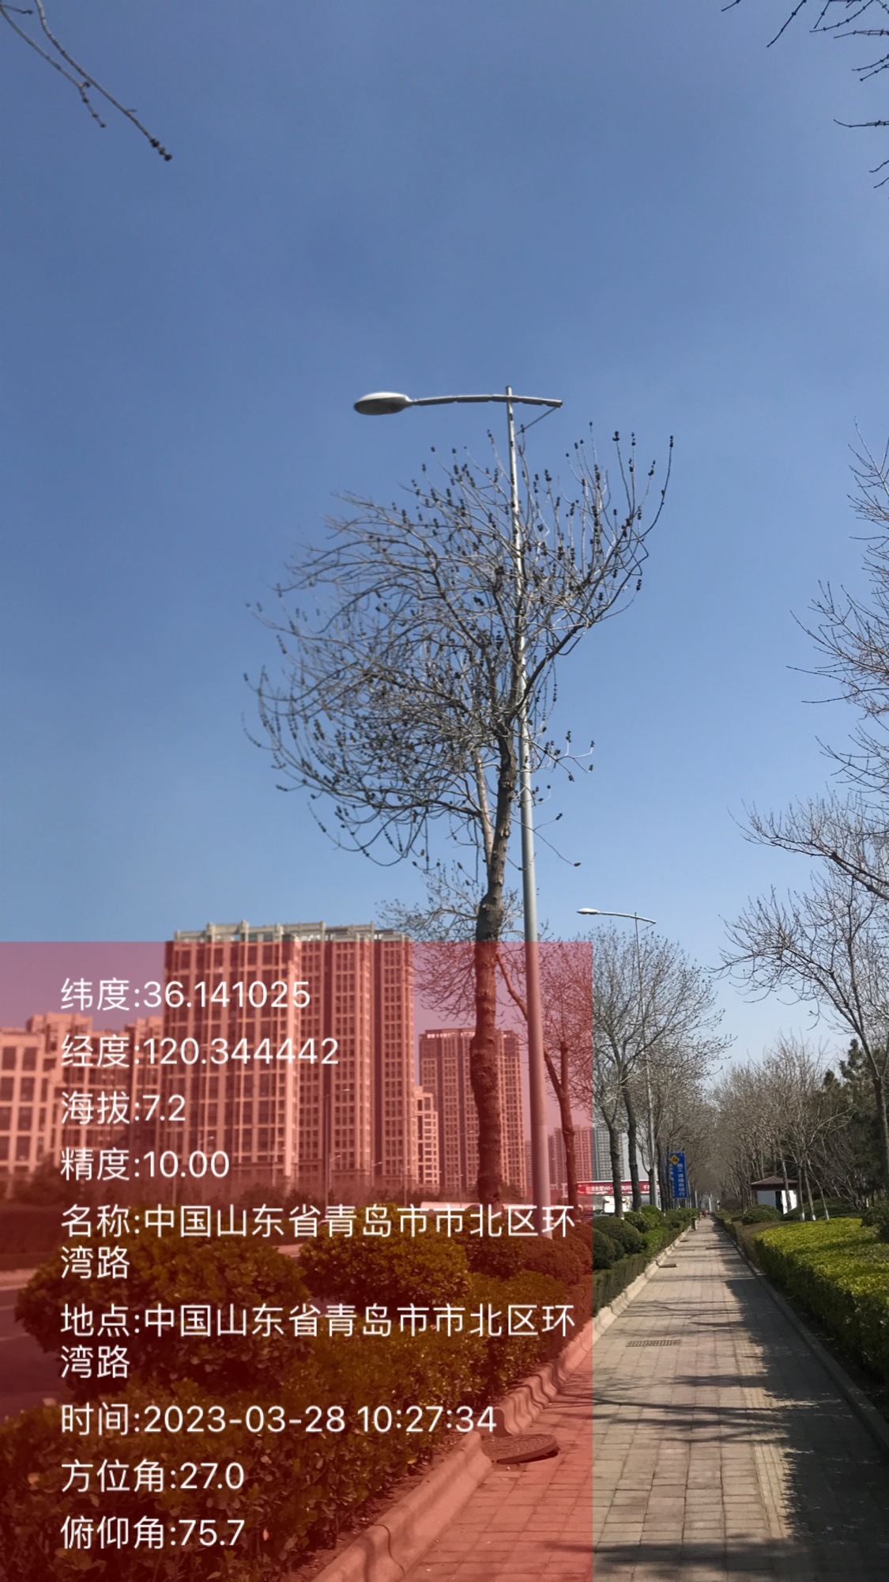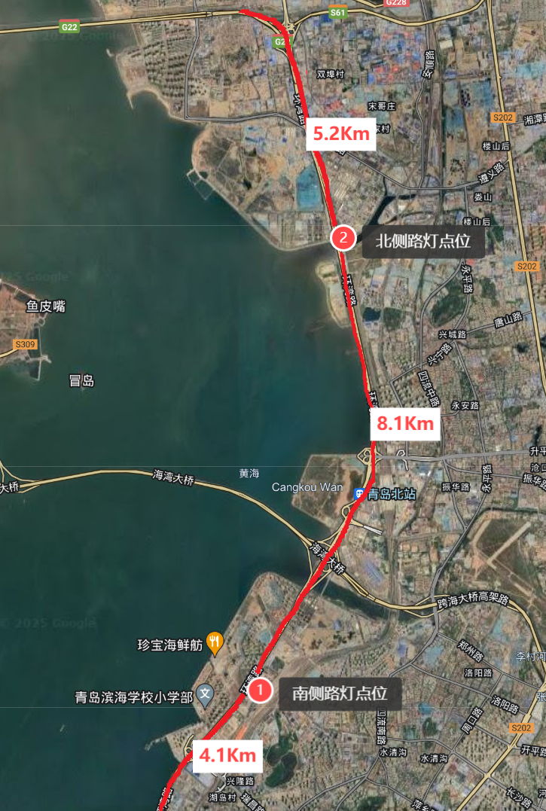附图：试点暂定点位及周边现有路灯样式